Приложение 5

внесение изменений
в правила землепользования и застройки
городского округа города Арзамаса

В части изменения зоны обслуживания и деловой активности
местного значения проектная (ЦО-2П)
на зону спортивных и спортивно-зрелищных сооружений (О-3)
по адресу: г.Арзамас, мкр. «Дубки», земельный участок,
прилегающий к дому №1 по 3-му Спортивному переулку

заявитель: Администрация г.Арзамаса

Фрагмент карты градостроительного зонирования
Из Правил землепользования и застройки городского округа
город Арзамас, утвержденных решением городской думы
№24 от 11.03.2010г.

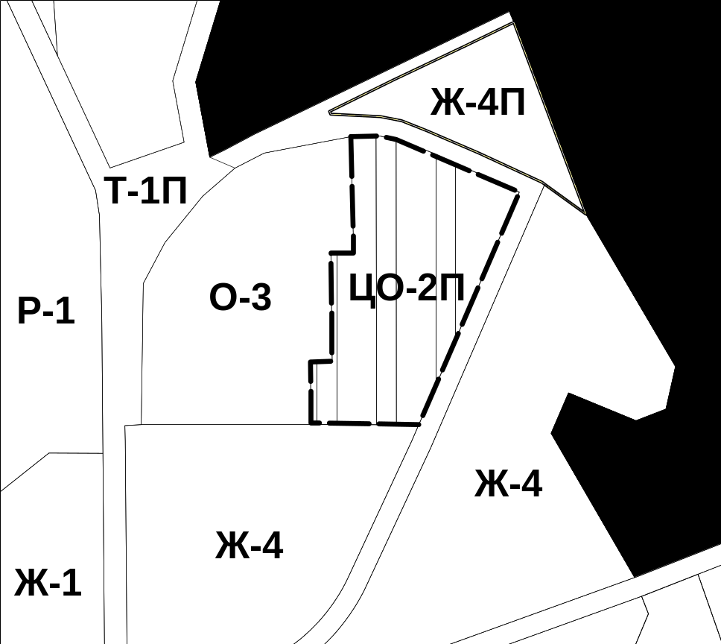

- границы рассматриваемого земельного участка

Предложение по изменению
зоны обслуживания и деловой активности
местного значения проектная (ЦО-2П)
на зону спортивных и спортивно-зрелищных сооружений (О-3)
по адресу: г.Арзамас, мкр. «Дубки», земельный участок,
прилегающий к дому №1 по 3-му Спортивному переулку

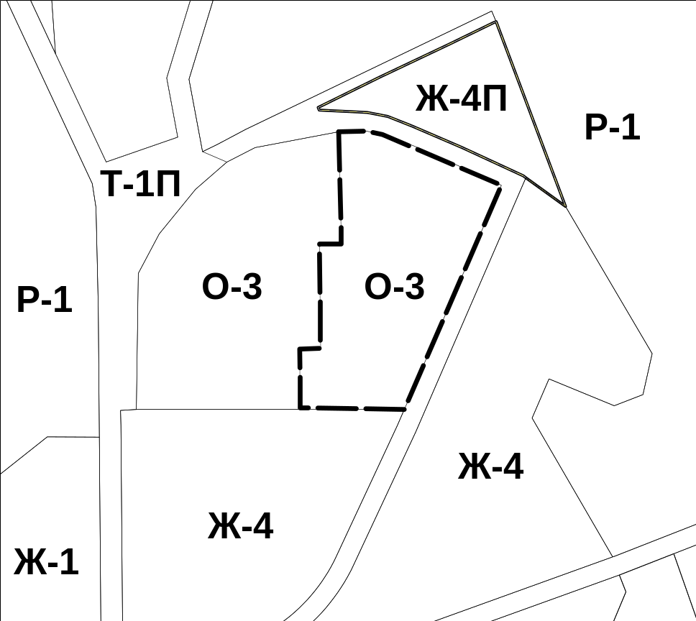

Схема градостроительного зонирования территории городского округа город Арзамас

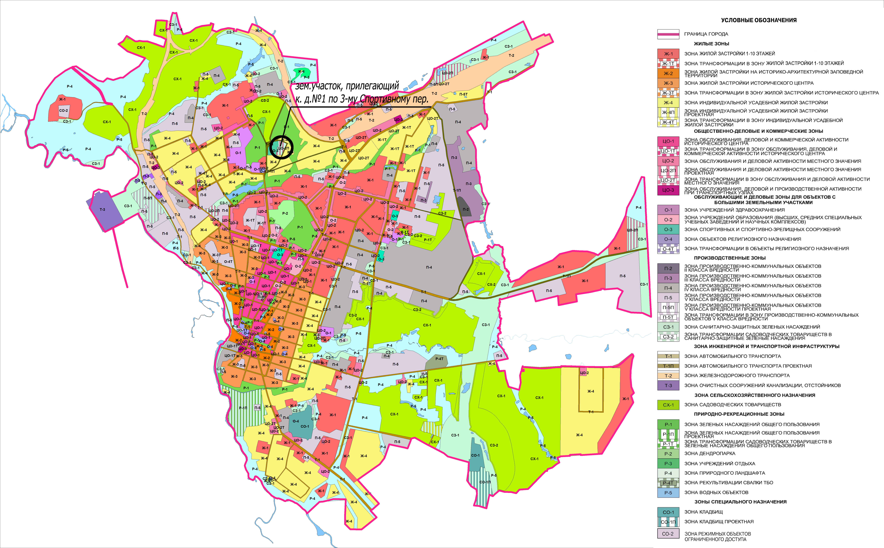

Градостроительное обоснование внесения изменений
в Правила землепользования и застройки г.Арзамаса

Обоснованием внесения изменений в Правила землепользования и застройки г.Арзамас по адресу: мкр. «Дубки», земельный участок, прилегающий к дому №1 по 3-му Спортивному переулку



